eTax@SH 3双轨公测说明

**一、开始**

eTax@SH 3程序在5月份起已通过eTax@SH 2.0下载到了企业的电脑中。6月1日起，企业运行eTax@SH 2.0后，电脑的桌面会出现 “eTax@SH 3”快捷方式，如下图1红圈内图标。

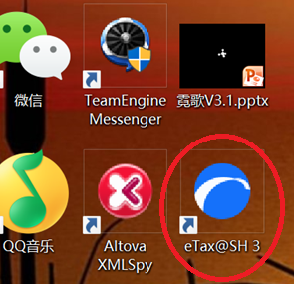

图1-eTax@SH3桌面快捷

6月6日前由于尚未开放公测，单击图标无法进入软件。如果电脑未安装 MS .Net Frameworks 2.0，会提示用户下载安装MS .Net Frameworks 2.0。

6月6日后单击桌面图标首先更新软件，如下图2所示。

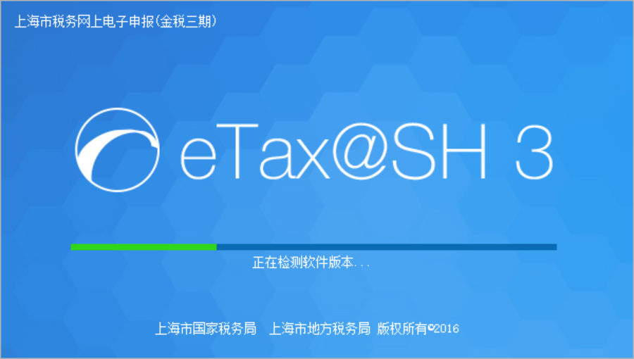

图2-eTax@SH 3启动和软件更新

完成后更新后进入账号升级过程。用户只需单击“下一步”即可完成账号升级，并进入软件。升级过程如图3-图7。

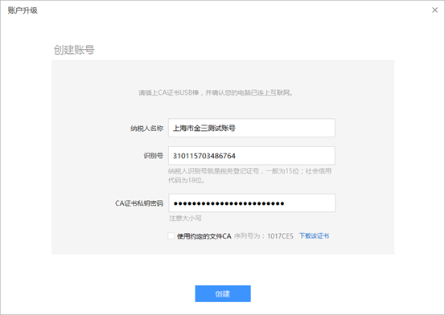

图3- 账号升级第1屏

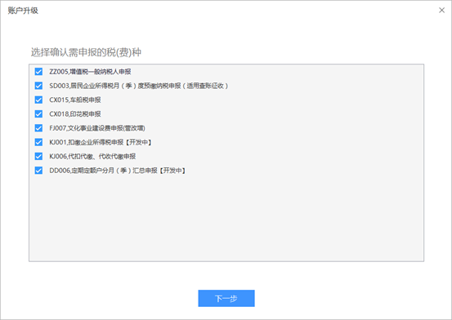

图4- 账号升级第2屏

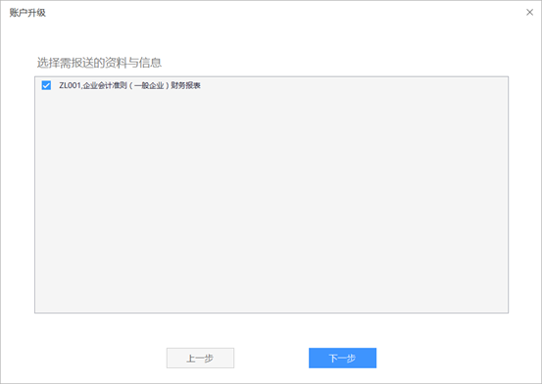

图5- 账号升级第3屏

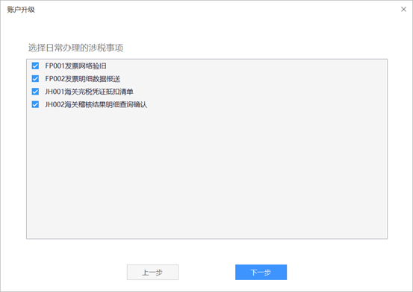

图6- 账号升级第4屏

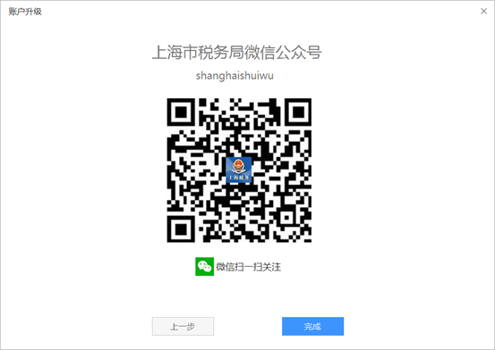

图7- 账号升级第5屏

如果用户有多个账号，在进入软件后，还需逐个升级其他的账号，如下图8所示，单击“立刻升级”即可进行账号升级，过程同上。

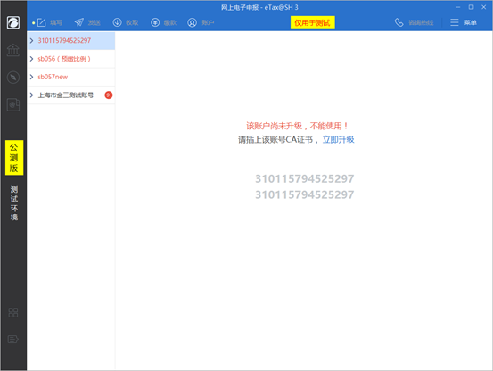

图8 – 其他账号升级

6月份使用eTax@SH 3仅用于测试，是虚拟申报，不会发生任何实际纳税申报和税款缴纳。界面中有明显的“公测版”和“仅用于测试”标签，如下图9所示。7月1日后，软件会自动清除所有数据，用户需重新进行账号升级或新建账号。

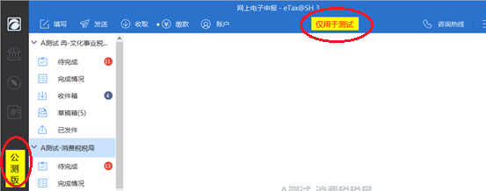

图9- 公测版

**二、基本操作流程**



1. 填写：点击“填写”按钮，填写相应报表，并保存于“草稿箱”中。
2. 发送：点击“发送”按钮，选择需要发送的报 表，点击“下一步”，完成“数字签名”后点击“发送”，输入CA证书密码，报表将通过网络发送至税务机关进行处理。

注意：发送报表后，软件会在30秒内自动收取一次回执。

1. 收取：点击“收取”按钮，收取由税务机关发送的回执、凭证、通知等，收取到的相关内容将存放在软件的收件箱内。
2. 缴款：点击“缴款”按钮，查询所有未缴信息，勾选相应未缴信息，点击“下一步”，选择纳税银行账户，完成“数字签名”，并点击“缴款”。即可完成缴款步骤。请关注缴款结果。

**三、软件重大变化**

1. 在eTaxSH 3中，纳税人申报成功后需单击“缴款”完成税款缴纳。
2. 附加税（费）将变为了申报表中的一张附表一并进行报送。“文化事业建设费”需单独填报。
3. 已完成三证合一的纳税人请务必使用18位“社会信用代码”作为“识别码”新建账号。

**四、系统环境要求**

* Windows XP及以上操作系统。
* 安装 MS .Net Frameworks 2.0

(下载地址: https://www.microsoft.com/zh-CN/download/details.aspx?id=1639)

* 安装CA证书管理器—协卡助手

(下载地址：http://www.sheca.com/download/getdownload/122)